Título do artigo
Larissa Yuri Matsuda, Thiago Bucalon
Curso de Bacharelado em Sistemas de Informação – Universidade Federal do Pará (UEM) – Campus de Maringá
87020-900 – Maringá – PR– Brasil
ra76743@uem.br, ra68962@uem.br

Resumo. A necessidade de se fazer várias coisas simultaneamente aparece frequentemente na computação. Dessa forma, o termo programação concorrente está solidamente estabelecido no Brasil. Desenvolver um programa com apenas um fluxo de execução pode gerar um custo altíssimo devido ao tempo de execução que esse programa apresentará, assim cada vez mais estudos confirmam que a paralelização de programas traz diversas melhorias e não apenas na redução do tempo de execução. Esse trabalho tem o objetivo de apresentar a diferença dos resultados do problema do mercado sendo implementado na forma sequencial e paralela.

1. Introdução
Em muitas situações da vida precisamos, ou queremos, realizar das atividades ao mesmo tempo. Quando usamos o computador por exemplo, fazemos várias coisas simultaneamente: navegamos na internet e ao mesmo tempo ouvimos música. Essa necessidade de se fazer várias coisas simultaneamente, ao mesmo tempo, paralelamente, aparece frequentemente na computação. Para vários programas distintos temos vários processos executando em paralelo.
Em programas sequenciais existem somente m fluxo de controle, ou seja, um fluxo de execução, uma linha de execução, uma thread no programa. Permitindo, por exempli, que o programador realize uma “execução imaginária” de seu programa. Um programa concorrente pode ser visto como vários fluxos de execução. Para o programador realizar uma “execução imaginária” se torna bem mais complicado, pois agora há vários fluxos de controle.
O termo” programação concorrente” vem do inglês concurrent programming, onde concurrent significa “acontece ao mesmo tempo”. Uma tradução mais adequada seria programação concomitante. Entretanto, o termo programação concorrente está solidamente estabelecido no Brasil e algumas vezes é usado o termo programação paralela. A programação concorrente é mais complexa que a programação sequencial, porém é possível utilizar esse paralelismo para acelerar a execução do programa.
Nesse trabalho desenvolveu a solução sequencial e solução paralela para o problema do supermercado. Como visto anteriormente ambas as soluções ganham uma modelagem diferente devido as particularidades que cada modelagem possui, um grande exemplo seria a diferença da quantidade de fluxos que cada modelagem apresenta. Isto é, a modelagem paralela como visto só possui um fluxo de execução, já a modelagem paralela possui N fluxos de execução, sendo que o valor de N corresponde ao número de threads criadas pelo programa.
Primeiramente exibiremos descrição detalhada do problema do supermercado. Em seguida, a modelagem do problema e a análise dos resultados. Por último uma conclusão sobre o desenvolvimento do trabalho e as referências bibliográficas.

2. Descrição Detalhada do Problema
A proposta desse trabalho é implementar e analisar os resultados de uma versão paralela do Problema do Supermercado, utilizando uma arquitetura de memória compartilhada. O algoritmo é composto por uma estrutura de dados, estruturando a quantidade de caixas de pagamento que o supermercado comporta e considerando que há um empregado em cada caixa. Algumas especificação são concedidas para a formulação do problema, como:
- Assim que o cliente for direcionado para o atendimento dos caixas de pagamento, ele deve escolher o caixa com a menor fila.
- Enquanto houver clientes na fila do caixa do empregado ele deve atendê-los.
- Caso não há mais cliente na fila de um dado empregado, ele deve buscar por clientes que estejam em outras filas. Essa busca deve ser pelo caixa que contenha a maior fila naquele instante.
- Caso não mais clientes para sempre atendidos na fila do empregado e nem há clientes para se dirigir ao seu caixa, então o empregado se encontra no modo ocioso.
- Uma vez que o cliente escolheu seu caixa, ele não pode mais trocar, exceto para ser atendido conforme descrito anteriormente.
- O número de clientes que se encontram na fila de cada caixa é ilimitada.

3. Modelagem do Problema
Para esse trabalho realizou-se duas modelagens, a modelagem sequencial e a modelagem paralela. A modelagem sequencial refere-se ao programa sequencial. Nesse programa existe somente um fluxo de controle, de modo que o problema é dividido em uma série de instruções que são executadas uma após a outra e uma dada instrução só pode ser executadas em um determinado instante de tempo.
A modelagem paralela refere-se ao programa concorrente, podendo ser visto como se tivesse vários fluxos de execução. No programa concorrente pode-se utilizar múltiplos recursos computacionais para resolver um problema, de modo que o problema e dividido em partes que podem ser resolvidas concorrentemente e cada uma dessas partes representa um grupo de instruções. Os dois ambientes para desenvolvimento de programas concorrentes são o ambiente de passagem de mensagem, ou memória distribuída, e o ambiente de memória compartilhada.
No ambiente de memória compartilhada, o ambiente adotado para esse trabalho, os processos compartilham um mesmo espaço de memória, espaço utilizado para a interação entre processos que acessam (leem/escrevem) dados em variáveis compartilhadas. A sincronização nesse ambiente ocorre de forma explícita, usando-se de software como semáforos, variáveis de condição e entre outros. Por outro lado, a comunicação acontece de forma implícita, por meio da definição de variáveis compartilhadas.

3.1. Modelagem Sequencial
Nesse modelo o número de caixas e o número de clientes para serem atendidos são definidos logo no início do programa e esse modelo possui três funções principais, a função main( ), a função Cliente( ) e a função Atendente( ). A função main( ) é responsável por inicializar o vetor tamfila, sendo o valor inicial igual a zero, pois no início do programa todas as filas devem estar vazias. A seguir tem-se um laço de repetição onde a condição de parada é ter alcançado o número de clientes a serem atendidos ou que não haja nenhum cliente na fila de algum caixa. Dentro desse laço é feito um sorteio randômico entre zero e um, de modo que se o número sorteado for igual a zero e o número de clientes ainda não foi atingido é chamado a função Cliente( ). Caso o número sorteado for igual a um e tiver algum cliente na fila é chamado a função Atendente( ). Quando sair desse laço de repetição significa que atingiu o número total de clientes.
A função Cliente( ) é responsável por inserir o cliente que “acabou de chegar” na menor fila dos caixas de pagamento. Para isso, é realizado uma busca pelo caixa que possui a menor fila e então é inserido o cliente nela. A função Atendente( ) é responsável por atender os clientes que estão na fila. Para isso é feito um sorteio variando de zero até o número de caixas menos um para determinar qual caixa irá atender o seu cliente. Feito a escolha do caixa é verificado se o caixa selecionado possui algum cliente na fila, existindo dois casos, O primeiro caso é quando não há ninguém na fila do caixa e ele realiza uma busca pelo caixa que possui a maior fila e atende o cliente que esteja nessa maior fila. O segundo caso, quando há algum cliente na fila do caixa sorteado, é realizado o atendimento do cliente, logo o número de clientes na fila diminui um.

3.2. Modelagem Paralela
No modelo paralelo adotou-se o uso das bibliotecas pthread.h e semaphore.h, bibliotecas responsáveis pela paralização do programa. A biblioteca pthread.h é responsável por criar e gerenciar linhas de execução concorrentes e a biblioteca semaphore.h é utilizada para permitir exclusão mútua e sincronização entre os threads do programa.
O programa parelelo possui três funções principais assim como o programa sequencial, as função seria: main( ), ChegadaCliente( ) e AtendeCliente( ). A função main( ) é responsável por inicializar os semáforos e as threads e por chamar a função que cada thread criada irá executar. Logo, temos dois semáforos, o semáforo filas e o semáforo clientes. O semáforo filas é um vetor do tamanho do número de caixas, ou número de filas, ele é inicializado com zero, pois no início do programa ainda não se tem nenhum cliente na fila e conforme são inseridos clientes em uma dada fila o semáforo incrementa um e quando é atendido o cliente de uma determinada fila o semáforo decrementa um. Esse incremento e decremento são realizados pelas funções ChegadaCliente( ) e AtendeCliente( ), respectivamente. Além de controlar a chegada e o atendimento de clientes, esse semáforo serve como uma condição para saber se uma dada fila está vazia, em qual fila o cliente irá entrar ou qual fila irá atender algum cliente.
O semáforo clientes tem o papel de controlar o número de clientes a serem atendidos, ou seja, enquanto o valor de clientes não for igual a zero significa que há clientes para serem atendidos ainda (para entrarem na fila). Logo, esse semáforo é inicializado o número de clientes que devem ser atendidos. Após a inicialização dos semáforos a função realiza a criação dos grupos de threads que executaram a função ChegadaCliente( ) e as que as executaram AtendeCliente( ).
A função ChegadaCliente( ) tem o papel de gerenciar a chegada dos clientes, de modo que cada cliente que “chega” deve se dirigir ao caixa que possui a menor fila naquele momento. Essa chegada de clientes funcionaria como se tivesse N corredores que dariam aos caixas do supermercado e conforme cada cliente chegasse ao fim desse corredor ele se dirigia para o caixa com a menor fila e esperaria o atendimento.
A função AtendeCliente( ) é responsável por gerenciar o atendimento dos caixas, de modo que cada thread criada corresponde ao um caixa. Assim que a thread (caixa) realizaria um atendimento ele verificaria se a sua fila estivesse vazia e se esse fosse o caso ele iria buscar por algum cliente que estivesse na maior fila e caso ele não encontrasse um caixa maior que a fila dele significaria que os caixas estariam vazios naquele momento. Já se ele tivesse algum cliente na fila ele varia o atendimento desse cliente.
Também foi criado a função NoCaixa( ), responsável por calcular o tempo que o cliente ficaria no caixa, isto é, o tempo que ele gastaria para passar sua compra no caixa. E também foi usada pela função ChegadaCliente( ) para ter um gasto de tempo gerenciando a alocação dos clientes na fila.

4. Análise dos Resultados
Foram realizados alguns testes medindo o tempo de execução do programa sequencial e do programa paralelo com diferentes entradas. A tabela 1 apresenta os dados das entradas e os tempos gastos para a execução. O tempo de execução foi calculado por meio de uma média aritmética, foram executadas três vezes o programa com a mesma entra e realizou o cálculo da média aritmética para ser adotado.

Tabela 1: Tempo de execução do programa sequencial.
Número de Caixa | Total de Clientes | Tempo de Execução
1 | 100 | 22.511s
1 | 200 | 8m20169s
1 | 300 | 12m30.312s
1 | 400 | 16m40.813s
1 | 500 | 20m50.504s

Para conseguirmos calcular o desempenho da solução do problema foram feitos alguns testes com o algoritmo paralelo, representados pela Tabela 2.
Tabela 2: Tempo de execução do programa paralelo.
Número de Caixa (Número de Threads) | Total de Clientes | Tempo de Execução
2 | 100 | 53.234s
4 | 100 | 20.026s
8 | 100 | 11.007s
2 | 200 | 1m43.136s
4 | 200 | 38.973s
8 | 200 | 19.920s
2 | 300 | 2m33.166s
4 | 300 | 57.829s
8 | 300 | 29.897s
2 | 400 | 3m23.206s
4 | 400 | 1m17.144s
8 | 400 | 39.022s
2 | 500 | 4m13.288s
4 | 500 | 1m35.747s
8 | 500 | 48.880s

O desempenho da aplicação é explorado por meio do cálculo do Speedup e da eficiência. Speedup é a medida usada para avaliar o fator de aceleração, isto é, indica quantas vezes o programa paralelo é mais rápido que a versã sequencial para executar uma dada tarefa. Este cálculo é a razão entre o tempo sequencial e o tempo da versão paralela.
Se o valor de speedup for maior que um, a versão paralela reduziu o tempo de execução, ou seja, ficou mais rápido que o sequencial. Contudo se o valor de speedup for menor que um a versão paralela aumentou o tempo de execução, ou seja, ficou mais lento que a sequencial.
A eficiência indica a taxa de utilização média das unidades ativas e se os recursos foram bem aproveitados. O valor da eficiência é calculado através da razão entre o Speedup e o número de unidades ativas utilizadas, as threads. Normalmente as threads ficam parte de seu tempo esperando por resultados de vizinhos. Logo, se há a redução da taxa de utilização consequentemente a eficiência também, porém ter uma melhor taxa de utilização média não significa ser o menor tempo de execução.
A redundância é a medida do grau de aumento da computação. Logo, mede a relação entre o número de operações realizadas pela execução paralela e pela execução sequencial. A utilização é a medida do grau de aproveitamento da capacidade computacional, dessa forma ela mede a relação entre a capacidade computacional utilizada durante a capacidade computacional utilizada durante a computação e a capacidade disponível. A qualidade é a medida do grau de importância de utilizar a programação paralela. A seguir segue os cálculos do desempenho para essa solução do problemas.

Speedup

Número de Threads | Quantidade de Clientes | Speedup
2 | 100 | 0,4228
4 | 100 | 1,124
8 | 100 | 2,0451
2 | 200 | 4,8496
4 | 200 | 12,8337
8 | 200 | 25,1089
2 | 300 | 4,8987
4 | 300 | 12,9747
8 | 300 | 25,0966
2 | 400 | 8,8406
4 | 400 | 12,9733
8 | 400 | 26,3219
2 | 500 | 4,7397
4 | 500 | 12,5383
8 | 500 | 24,5602

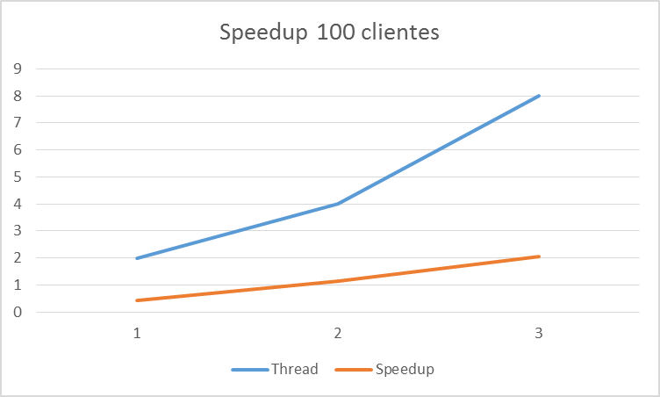
Figura 1: Speedup para 100 clientes.
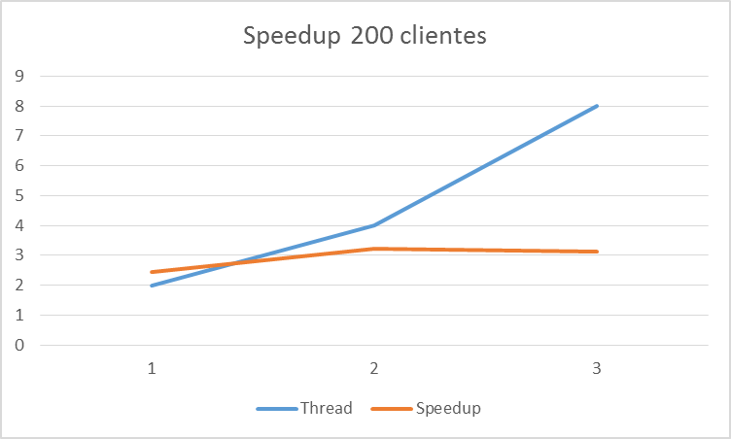
Figura 2: Speedup para 100 clientes.

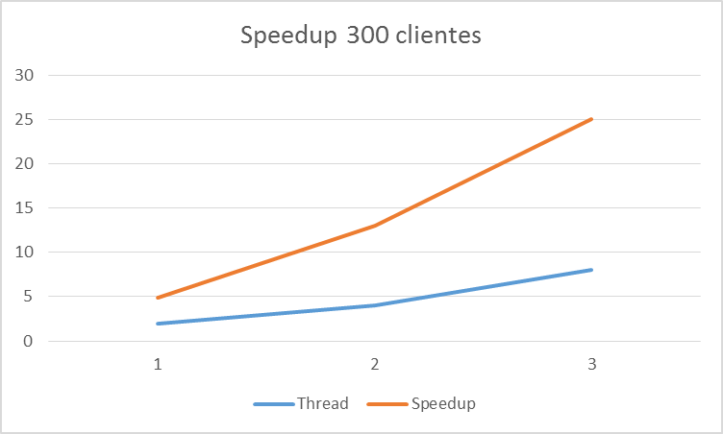
Figura 3: Speedup para 100 clientes.

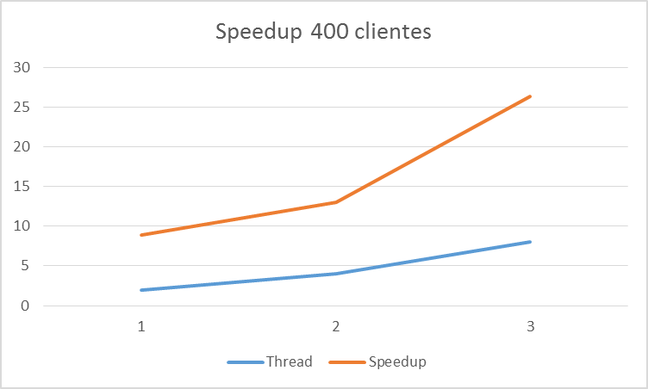
Figura 4: Speedup para 100 clientes.

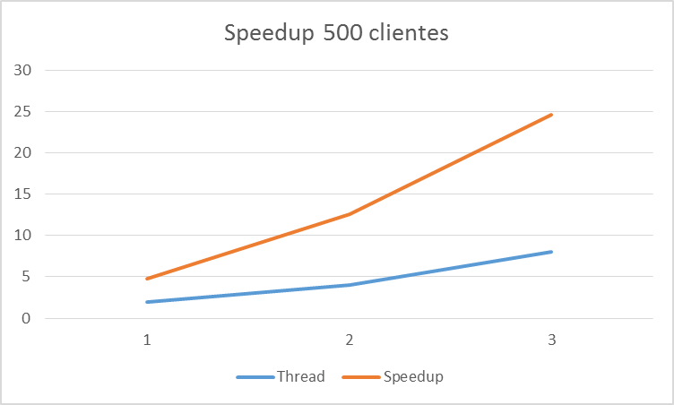
Figura 5: Speedup para 100 clientes.

Eficiência

Número de Threads | Quantidade de Clientes | Eficiência
2 | 100 | 0,2114
4 | 100 | 0,281
8 | 100 | 0,2556
2 | 200 | 2,4248
4 | 200 | 3,2084
8 | 200 | 3,1386
2 | 300 | 2,449
4 | 300 | 3,2436
8 | 300 | 3,137
2 | 400 | 4,4203
4 | 400 | 3,2433
8 | 400 | 3,2902
2 | 500 | 2,3698
4 | 500 | 3,1345
8 | 500 | 3,07

Redundância

Número de Threads | Quantidade de Clientes | Redundância
2 | 100 | 1,2048
4 | 100 | 1,2048
8 | 100 | 1,2048
2 | 200 | 1,2048
4 | 200 | 1,2048
8 | 200 | 1,2048
2 | 300 | 1,2048
4 | 300 | 1,2048
8 | 300 | 1,2048
2 | 400 | 1,2048
4 | 400 | 1,2048
8 | 400 | 1,2048
2 | 500 | 1,2048
4 | 500 | 1,2048
8 | 500 | 1,2048

Qualidade

Número de Threads | Quantidade de Clientes | Qualidade
2 | 100 | 0.1133
4 | 100 | 1.3638
8 | 100 | 2.2872
2 | 200 | 0.6931
4 | 200 | 1.3277
8 | 200 | 2.4776
2 | 300 | 0.7303
4 | 300 | 0.73036
8 | 300 | 2.6131
2 | 400 | 0.7207
4 | 400 | 1.3958
8 | 400 | 0.9564
2 | 500 | 0.8434
4 | 500 | 1.6268
8 | 500 | 3.0571

Utilização

Número de Threads | Quantidade de Clientes | Utilização
2 | 100 | 0.3148
4 | 100 | 0.7721
8 | 100 | 0.707
2 | 200 | 0.7785
4 | 200 | 0.7619
8 | 200 | 0.7358
2 | 300 | 0.7991
4 | 300 | 0.7852
8 | 300 | 0.7557
2 | 400 | 0.7938
4 | 400 | 0.7811
8 | 400 | 0.4572
2 | 500 | 0.8587
4 | 500 | 0.8433
8 | 500 | 0.8174

5. Conclusão
Um programa concorrente é muito mais complexo do que um código feito com programação sequencial, assim a tentativa de paralelizar um algoritmo muitas vezes é mais simples na teoria do que na prática. Além de todos os erros comuns de um programa sequencial, existe uma variedade de erros gerados devido às interações entre os processos executando simultaneamente e a utilização de dados compartilhados.
Apesar disso, ao obter um código com paralelismo é possível acelerar a execução do programa e chegar a melhores resultados. Por outro lado, a qualidade desses resultados, bem como o speedup e sua eficiência, não está apenas relacionada a criar e executar um algoritmo com várias threads. Uma boa concepção de abordagem e a modelagem do problema, além de um bom código desenvolvido pelo programador, podem impactar positivamente nesses resultados finais.
No algoritmo sequencial desenvolvido nesse trabalho pode-se observar que o tempo de execução são bem maiores que o tempo de execução do algoritmo paralelo. Observando os resultados do speedup observou-se que sempre teve uma redução do tempo de execução conforme aumentou o número de threads. Porém em alguns casos mesmo aumentando o número de threads houve uma queda na eficiência do algoritmo, como nos casos de 100 e 200 clientes para serem atendidos.
O número de operações realizadas pelas soluções paralelas não foram interferidas pelos valores de entrada dos algoritmos, valores correspondentes a quantidade de threads e a quantidade de clientes. Conforme foram acrescentando threads para resolver o problema houve uma redução da capacidade computacional e a importância de paralelizar uma solução ficou mais evidente.
Os trabalhos futuros compreendem: implementação de um código concorrente com outra abordagem para avaliá-lo sobre as mesmas condições, comparando e analisando os resultados. Além disso, elaborar uma vesão para uma arquitetura de memória distribuída para esse problema.

6. Referências Bibliográficas
BARNEY, B. POSIX Threads Programming. Disponível em: <https://computing.llnl.
gov/tutorials/pthreads/>. Acesso em: 20 dez. 2016.
COSTA, P. D. Sincronização de Processos: Semáforos. Vitória: 2008. Color. Disponível em: <http://www.inf.ufes.br/~pdcosta>. Acesso em: 20 dez. 2016.
PEREIRA, R. M. Programação Concorrente: Maringá: Sonoro, 2015. Color.
Synchronizing Threads with POSIX Semaphores. Disponível em: <http://www.csc.villanova.edu/~mdamian/threads/posixsem.html>. Acesso em: 20 dez. 2016.

